ภาพกิจกรรม
องค์การบริหารส่วนตำบลพะงาดดำเนินการประชุมชี้แจงแนวทางปฏิบัติการบริหารจัดการขยะมูลฝอยชุมชน
ณ ที่ทำการองค์การบริหารส่วนตำบลพะงาด
8-10 มกราคม 2567

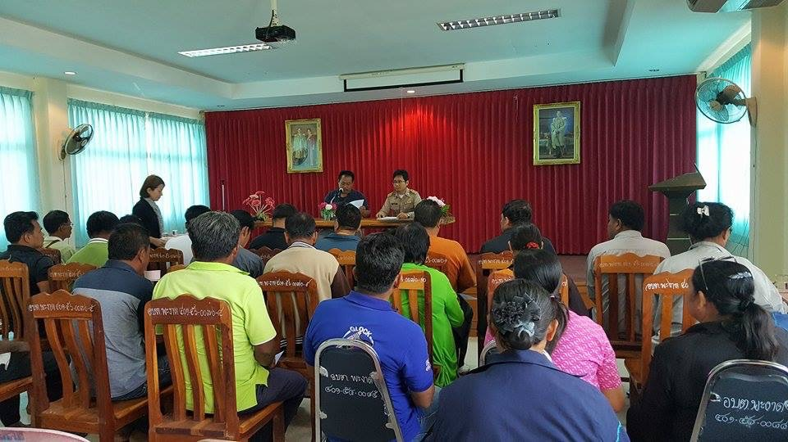

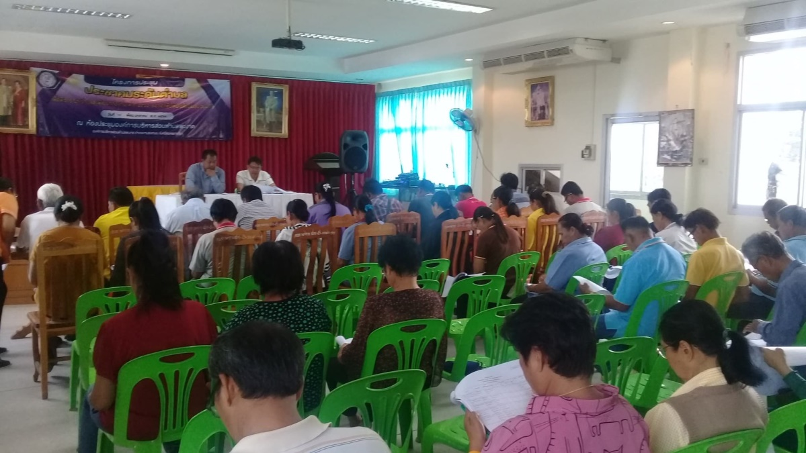

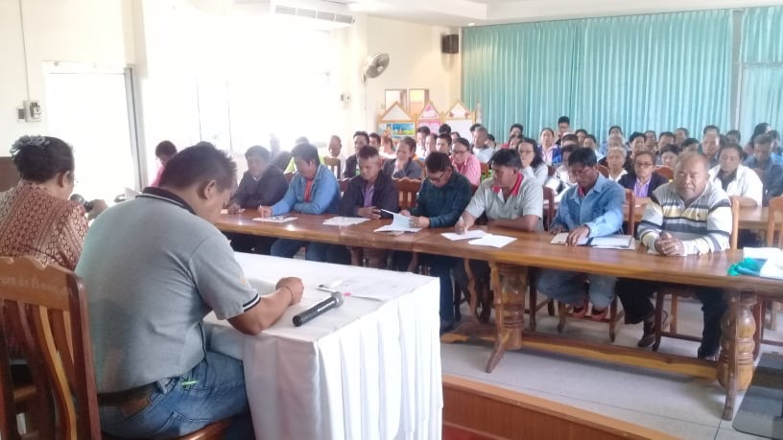

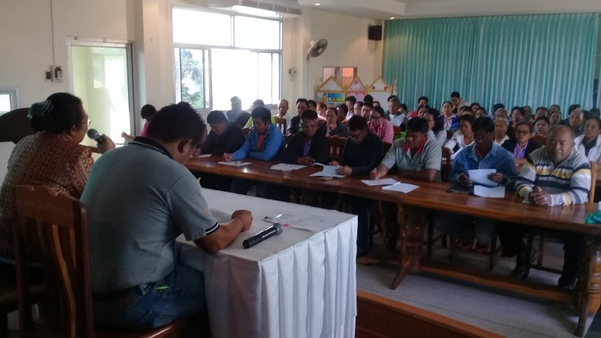

เมื่อวันที่ 8-10 มกราคม 2567 นายอภิเชษฐ์ หวังรักกลาง นายกองค์การบริหารส่วนตำบลพะงาดได้ประชุมชี้แจงแนวทางการบริหารจัดการขยะตามนโยบายของรัฐบาล โครงการ 3R ประชารัฐ ผู้เข้าร่วมประชุมประกอบด้วยคณะกรรมการบริหารจัดการขยะมูลฝอยระดับตำบล และคณะกรรมการบริหารจัดการขยะมูลฝอยระดับหมู่บ้านทั้ง 10 หมู่บ้าน เพื่อให้เกิดความรู้ความเข้าใจในกระบวนการจัดการขยะชุมชนอย่างถูกต้อง และดำเนินการกิจกรรมคัดแยกขยะด้วยการจัดตั้งธนาคารขยะชุมชนหมู่บ้านต่อไป
โดยผู้ร่วมประชุมมีข้อเสนอ ดังนี้
- ประชาชนไม่นำขยะมาขายเพราะไม่ได้เงินจนกว่าจะมีเงินฝากครบ 200 บาท
- มีคนซื้อของเก่าจ้าวประจำดำเนินการเก็บคัดแยกขยะให้เป็นประจำอยู่แล้ว
- ในบางหมู่บ้านคณะกรรมการไม่มีความพร้อมที่จะดำเนินการจัดตั้งธนาคารขยะชุมชน
ซึ่งองค์การบริหารส่วนตำบลพะงาด ได้นำข้อเสนอแนะ หรือมติที่ประชุมนำไปปรับปรุงวิธีการดำเนินการเพื่อให้
ตรงกับความต้องการของประชาชนต่อไป

